ГОТОВИТЬ РОДИТЕЛЯМ РЕБЕНКА

К ПОСТУПЛЕНИЮ В ШКОЛУ:
- Как это ни казалась бы вам странным, но подготовку надо начинать задолго до рождения ребенка, стараясь, чтоб беременность у мамы протекала без различных неблагоприятных факторов анамнеза.
- После рождения ребенка пытаться довести удельный вес всех неблагоприятных факторов анамнеза, имеющихся после родов, до минимальных величин.
- Знать возрастные нормы и особенности вашего ребенка и, предъявляя ему требования, лишь исходить их них.
- Ни в коем случае не отвергать ребенка, не занижать его самооценку.
- Создать благоприятный климат для него в семье.
- Любить, как прежде, может быть, немного больше, и дать ему об этом знать.
- Следить за умственным развитием ребенка.
- Создать условия, чтобы развивался интеллект, чтобы не было его задержки.
- Читать ребенку сказки и стихи.

- Учить с ним песни. Вместе слушать музыку. Смотреть мультфильмы, детское кино.
- Хвалить его за первые рисунки.
- Водить в музеи, театры, цирк и зоопарк.
- Дарить как можно чаще разные игрушки, необходимые для его возраста.
- Приветствовать сюжетно – ролевые игры и режиссерскую игру.
- Любыми способами поощрять общение со сверстниками.
- Воспитывать мир чувств.
- Учить ребенка управлять эмоциями, быть эмоционально независимым от Вас. Пытаться уменьшить его тревожность.
- Следить за состоянием здоровья и заниматься реабилитацией всех выявленных отклонений.
- Узнать у воспитателей заранее, хотя бы за год, насколько «зрел» или « не зрел» ребенок или же провести самостоятельно ориентировочный тест школьной зрелости ребенку дома.
- Если ребенок зрел, то, даже несмотря на это, психологически готовить его к школе, ко всем трудностям, которые там ждут.
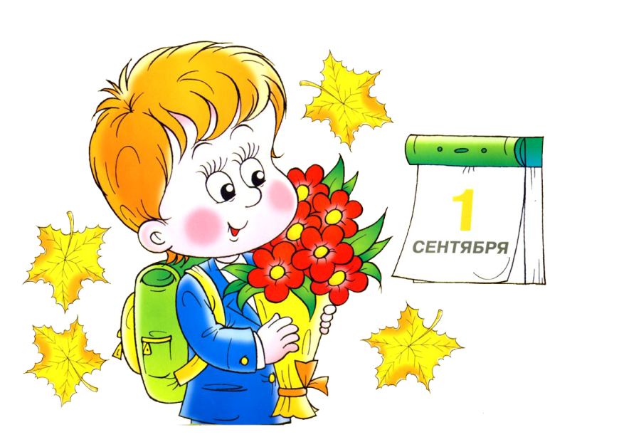
- Если ребенок Ваш не зрел, ни в коем случае не добивайтесь, чтобы его по вашей просьбе записали в школу.

